Муниципальное общеобразовательное учреждение средняя общеобразовательная школа №18

Семейный праздник

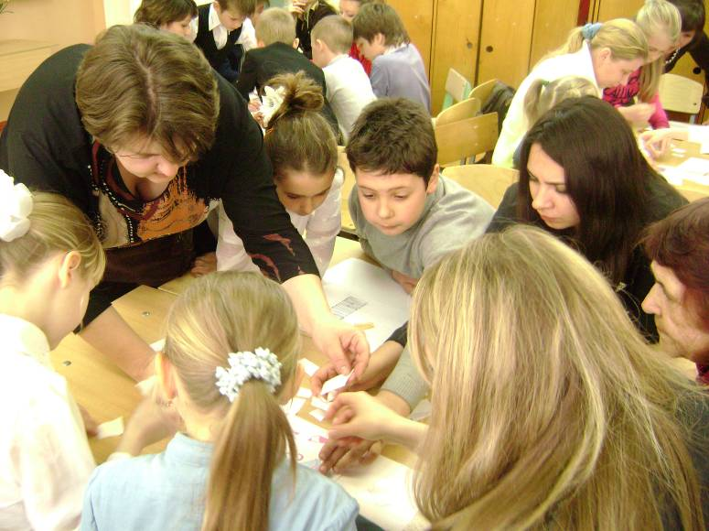

Кл. рук. Сергеева С.А.

Приморско-Ахтарск
2008г.

Папа, мама и я – читающая семья

Семейный праздник

Цель: развивать читательский кругозор учащихся и творческие способности детей, воспитывать интерес и любовь к чтению, привлечь родителей к общению и отдыху с детьми.

Оформление: рисунки детей к любимым произведениям, поделки, выставка любимых книг.
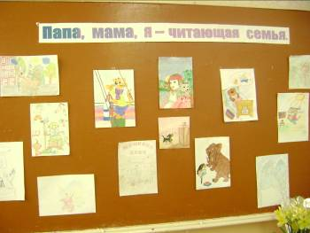
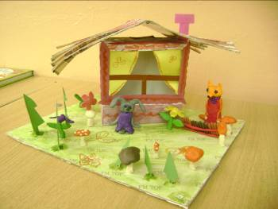
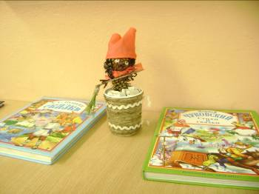

Дети разделены на 5 команд. В каждой команде по одному – два родителя. В состав жюри входит библиотекарь и члены родительского комитета

Вед: Добрый вечер, дорогие дети, уважаемые родители. Сегодня мы с вами собрались на необычное собрание под названием "Книга – твой лучший друг". С книгами связана вся жизнь человека. Книга – источник знаний. Книги рассказывают нам о многом: о нашей Родине и ее природе, об интересных людях и их труде, об истории и культуре народов.
Книга является надежным помощником в труде. Рабочий читает книги о станках, чтобы научиться ими лучше управлять. Сельский труженик – о том, как успешней собрать хороший урожай. Врач – о том, как помочь людям стать здоровыми. Учитель – о том, как лучше учить и воспитывать. Книги помогают лучше понять окружающую нас жизнь. Поэтому читать их надо не спеша, внимательно, не пропуская страниц. Кроме того, мы должны бережно относиться к книгам.
Я к вам обращаюсь, товарищи дети:
Полезнее книги нет вещи на свете!
Пусть книги друзьями заходят в дома.
Читайте всю жизнь, набирайтесь ума!
- Что означает слово библиотека?
- Что такое читательский формуляр?
- На чем была написана первая книга?

I задание

Игра "ромашка". На больших лепестках написаны названия книг, а на маленьких – их авторы. Нужно правильно совместить лепестки (собрать ромашку).

Серая шейка Д. Мамин-Сибиряк

Серебряное копытце Бажов

Золотой ключик… А. Толстой

Приключения Незнайки… Н. Носов

Гадкий утенок Г. Х. Андерсен

Кот в сапогах Ш. Перро

II задание

Ученик читает стихотворение:
Как Коля читал.
Коля книги не читал…
Он их попросту глотал:
За едой и перед сном,
В лодке с поднятым веслом,
На уроках и в саду,
Лежа, стоя на ходу.
За обедом проглотил он
Гулливера с Буратино.
Брал он с вешалки пальто –
Закусил стихом Барто.
И в аптеку шел пока,
Скушал томик Маршака.
Не заметил как с арбузом
Съел он Робинзона Крузо.
Наконец, собравшись спать
Взял Хоттабыча в кровать.
У него спросили в школе:
- Что прочел сегодня, Коля?
И ответил Коля так:
- Написал роман Маршак,
Как отважный Робинзон
Сел в отцепленный вагон
И поехал к лилипутам,
Был веревками опутан,
Но его от смерти спас
Добрый папа Карабас…
Дружный смех раздался в школе…
От чего – не понял Коля.
Знает кто-нибудь из вас,
От чего смеялся класс?
М. Островский

Вед. От чего же смеялся класс?

За одну минуту вам необходимо будет написать, как правильно надо читать книги, чтобы не попасть в такое положение, как мальчик Коля.

/ Один человек пишет, а все ему помогают /

III задание

Вед. У каждого из нас есть любимый писатель или поэт. Сейчас предлагаю вам написать отрывок любого стихотворения по памяти, указать автора. А наше жюри потом подведет итоги.

Пока жюри будет подводить итоги, ребята расскажут стихи.

1. Мы дружны с печатным словом,
Если б не было его,
Ни о старом, ни о новом
Мы не знали б ничего!

2. Ты представь себе на миг,
Как бы жили мы без книг?
Что бы делал ученик,
Если б не было бы книг,
3. Если б все исчезло разом,
Что писалось для детей:
От волшебных добрых сказок
До веселых повестей?

4. Ты хотел развеять скуку,
На вопрос найти ответ.
Протянул за книгой руку,
А ее на полке нет!

5. Нет твоей любимой книжки –
"Чипполино", например,
И сбежали, как мальчишки,
Робинзон и Гулливер.

6. Нет, нельзя себе представить,
Чтоб такой момент возник
И тебя могли оставить
Все герои детских книг.

7. От бесстрашного Гавроша
До Тимура и до Кроша –
Сколь их, друзей ребят,
Тех, кто нам добра хотят!

8. Книге смелой, книге честной,
Пусть немного в ней страниц,
В целом мире, как известно,
Нет и не было границ!

9. Ей открыты все дороги,
И на всех материках
Говорит она на многих
Самых разных языках.

10. И она в любые страны
Через все века пройдет,
Как великие романы
"Тихий Дон" и "Дон Кихот"!

11. Слава нашей книге детской!
Переплывшей все моря!
И особенно советской –
Начиная с букваря!
Жюри подводит итоги.

IV задание
Вед. Я буду читать отрывки произведений. А вы должны будете назвать произведение и его автора.
- Как ты смеешь спорить со мною,
Со мною дворянкой столбовою? /Пушкин. Сказка о рыбаке и рыбке./

- Было потехи у баб, ребятишек,
Как прокатил я деревней зайчишек. /Некрасов. Дед Мазай и зайцы./

- Вдруг из маминой из спальни,
Кривоногий и хромой,
Выбегает умывальник
И качает головой. /К. Чуковский. Мойдодыр./

- Оглядев с тревогой тир,
Говорит в ответ кассир:
-Вам придется на колени,
Дорогой товарищ, встать –
Вы же можете мишени
Без труда рукой достать. /С. Михалков. Дядя Степа./

- Замяукали котята:
- Надоело нам мяукать!
Мы хотим, как поросята,
хрюкать. /К. Чуковский Путаница./

- Ель растет перед дворцом,
А под ней хрустальный дом;
Белка там живет ручная,
Да затейница какая! /Cказка о царе Салтане А. Пушкин./

V задание
Собрать из слов пословицы. / Каждая команда получает конверт со словами, собирает пословицы./
I Без беды друга не узнаешь.
Хорошая книга – лучший друг.
С книгой поведешься - ума наберешься.
II Без друга в жизни туго.
Чтенье – лучшее ученье.
Книги не говорят, а правду сказывают.
III Без друга на сердце вьюга.
Чтение – путь к умению.
Кто много читает - тот много знает.

Закончить пословицу:
- Книга – книгой, а…(своим умом двигай).
- Нет умного соседа – с…(книгой побеседуй).
- Что написано пером, то не…(вырубишь топором).
- Испокон века книга… (растит человека).
- Книги читай, да…(дела не забывай).
- Красна книга не письмом, а … (умом).
- С книгой жить –…( век не тужить)
- Книга подобна воде - …(дорогу пробьет везде).
- Книга твой друг, без нее, …(как без рук).
/Жюри подводит итоги. /

VI задание

Викторина
- Как зовут литературного героя, который посеял деньги? /Буратино /
- Как называется летательный аппарат, на котором женщина впервые поднялась в воздух? /Метла/
- Как называется деталь женского платья, в которой помещаются реки, озера, лебеди и другие элементы окружающей среды? /Рукав/
- Как называется швейная принадлежность, в которой таится смертельная опасность для сказочных долгожителей? /Игла/
- Какой исходный продукт нужен для варки сказочной каши? /Топор/
- Какую награду за подвиг обещают сказочные цари героям? /Пол царства /
- На какой улице жил "человек рассеянный"? /На улице Бассейной/
- Какого цвета были уши у Бима? /Одно – белое, другое – черное./
- Что несла Красная шапочка в подарок Бабушке? /Пирожки и горшочек масла/
- Какого цвета была шляпа у Незнайки? /Голубая/
- По какому адресу жил дядя Степа? /В доме 8, дробь 1 у заставы Ильича/
- Деревня, в которой жил Дядя Федор? /Простоквашино/

VII задание
Вашему вниманию предлагаются новости дня в сказочной стране. /Дети рассказывают новости./
- Открытие школы волшебников.
Сегодня была открыта школа волшебников. На церемонии открытия присутствовали: баба Яга, Кощей Бессмертный, Змей Горыныч.
- Новости техники.
Умница Баба-Яга изобрела для себя новую ступу с пропеллером и пультом дистанционного управления. В 10-литровом баке ступы находится волшебная жидкость. Скорость ступы достигает 60 км/ч.
- Обмен.
Баба-яга меняет избушку на курьих ножках на хоромы Несмеяны. Несмеяна меняться не хочет. Смешно.

Сейчас мы проверим ваши творческие способности. Каждая команда за 2 минуты должна сочинить сказочную новость дня.
/Команды зачитывают свои новости./
/Жюри подводит итоги./

1. Хорошая книга, мой спутник, мой друг,
С тобой интересным бывает досуг,
Мы время отлично проводим вдвоем
И наш разговор потихоньку ведем.

2. Ты мне говоришь про дела смельчаков,
Про тайны Земли и движенье планет –
С тобой ничего непонятного нет.
Ты учишь правдивым и доблестным быть,
Природу, людей понимать и любить.
Тобой дорожу я, тебя берегу,
Без книги хорошей я жить не могу.

3. В каждом доме, в каждой хате,
В городах и на селе
Начинающий читатель
Держит книгу на столе.
Мы дружны с печатным словом,
Если б не было его,
Ни о старом, ни о новом
Мы б не знали ничего.

4. Книг заветные страницы
Помогают людям жить.
И работать, и учиться,
И Отчизной дорожить!

5. Прочтешь ты книги о морях,
О снеговых вершинах,
О звездах, птицах и зверях,
Растениях и машинах.
В дорогу взять не позабудь
Ключей надежных связку –
В любой рассказ найдешь ты путь,
Войдешь в любую сказку.

VIII задание
Художественное чтение.
Читают стихи по 1 ученику и по 1 родителю от каждой команды.

Жюри объявляет итоги всех заданий.
Награждение команд.

